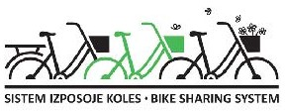
Soglasje staršev oz. skrbnikov mladoletnega uporabnika

Spodaj podpisani / podpisana
Ime:
Priimek:

sem starš oz. skrbnik / skrbnica mladoletnega uporabnika
Ime:
Priimek:

S svojim podpisom soglašam, da lahko zgoraj navedeni mladoletni uporabnik uporablja sistem za avtomatizirano izposojo koles »Po kolo«.

Izjavljam, da se strinjam s Splošnimi pravili in pogoji uporabe sistema za avtomatizirano izposojo koles »Po kolo«, ki so objavljeni na spletnih straneh občin Dol pri Ljubljani, Litija in Šmartno pri Litiji.

Izjavljam, da sem seznanjen, da sem kot zakoniti zastopnik mladoletnega uporabnika odgovoren za vso škodo, ki jo neposredno ali posredno z uporabo storitve povzroči mladoletni uporabnik.

Datum:
Lastnoročni podpis starša oz. skrbnika:

